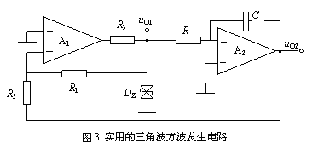
请问各位大师指点，这个电路产生的三角波怎么算它的频率呀！！
谢谢啦！！

